论文分类总结与路线图

一、总览：四条主线
类别 | 核心问题 | 一句话路线图
A. 序列建模、预训练与推理提示（NLP/LLM主线） | 如何从序列建模走到预训练、指令跟随与显式推理。 | Transformer → BERT/GPT-3 → FLAN → CoT
B. 经典文本建模与句法解析 | 如何从词/短语局部特征走到句法结构建模。 | Dropout/CNN → DCNN → CVG → Self-Attentive Parsing
C. 对齐、奖励、Agent 与安全评测 | 如何评估、对齐并让 agent 在环境中可靠行动。 | 能力评估 → Agent → Reward/偏好聚合 → 安全基准
D. 视觉—语言基础模型主线 | 如何统一图像、文本、对齐、理解、生成与 few-shot 多模态。 | FiLM → CLIP/ALIGN → VisualBERT/ViLBERT/UNITER/ViLT → FLAVA/SimVLM/CoCa/Flamingo/BLIP

A. 序列建模、预训练与推理提示（NLP/LLM主线）
这条线的总 insight：路线图：字符/序列建模 → Transformer 主干 → 编码器预训练（BERT）/解码器规模化（GPT-3） → 指令对齐（FLAN） → 显式推理提示（CoT）。真正的主线不是单一模型，而是“表示 → 预训练 → 对齐 → 推理”的连续演进。
路线图
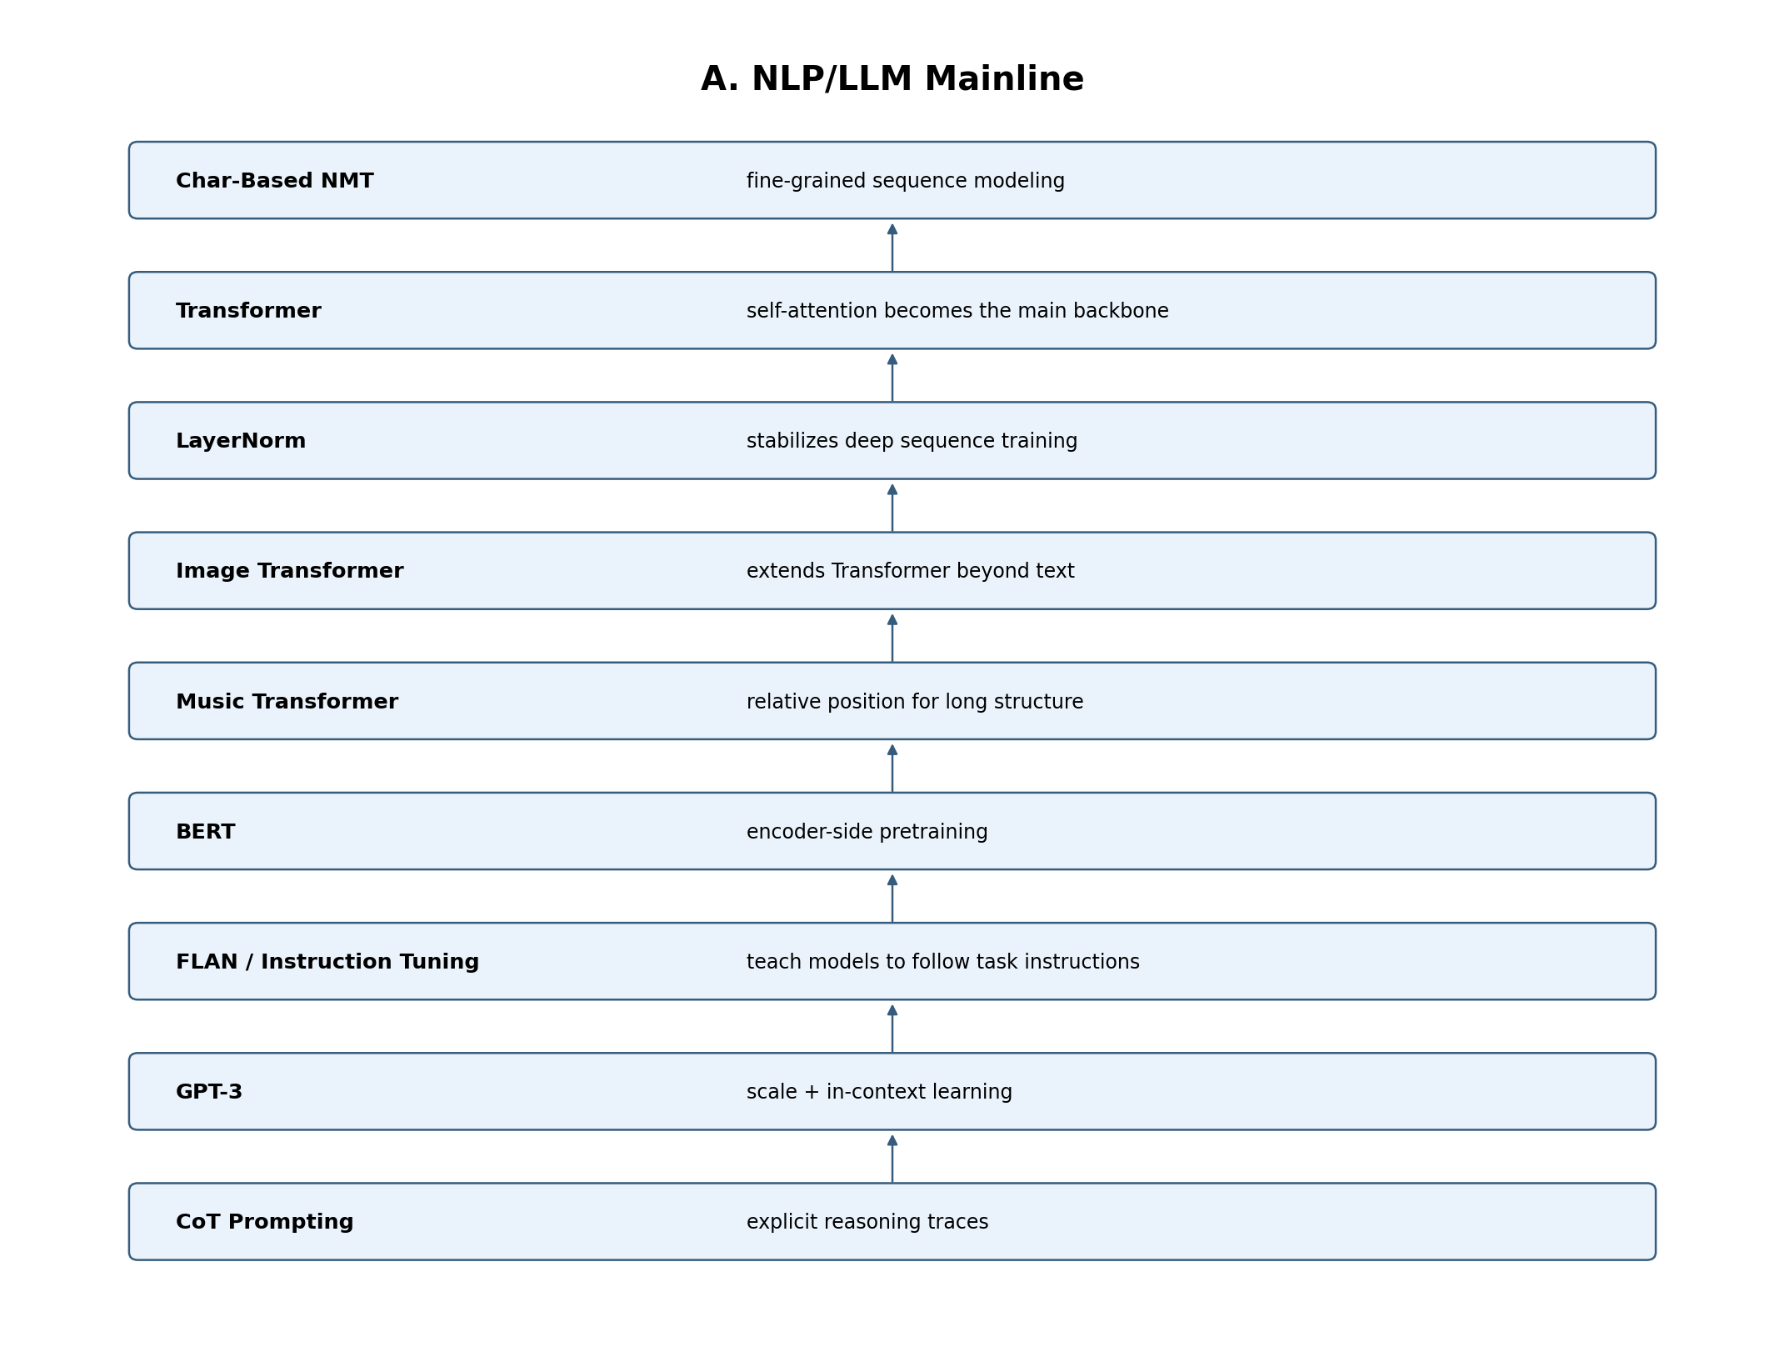
- Revisiting Character-Based NMT with Capacity and Compression (2018)：字符级 NMT 的容量/压缩权衡：更细粒度表示，但必须解决序列长度与计算成本。
- Attention Is All You Need (2017)：用自注意力替代 RNN，建立 Transformer 主干。
- Layer Normalization (2016)：稳定深层序列模型训练，成为 Transformer 常规组件。
- Image Transformer (2018)：把 Transformer 推到图像序列建模，证明自注意力不是文本专属。
- Music Transformer (2018)：把相对位置建模推进到长程结构生成。
- BERT (2018)：双向编码预训练范式，奠定 Encoder-only 路线。
- Finetuned Language Models Are Zero-Shot Learners / FLAN (2021)：Instruction tuning：让模型学会“按说明办事”。
- Language Models are Few-Shot Learners / GPT-3 (2020)：依靠规模与 in-context learning 实现任务泛化。
- Chain-of-Thought Prompting (2022)：把中间推理链显式化，提升复杂推理。

B. 经典文本建模与句法解析
这条线的总 insight：路线图：正则化与局部特征 → 句子级卷积表示 → 层级句子组合 → 结构化解析 → self-attention 解析。这里的主线是：如何从词、短语、跨度（span）一路上升到句法结构。
路线图
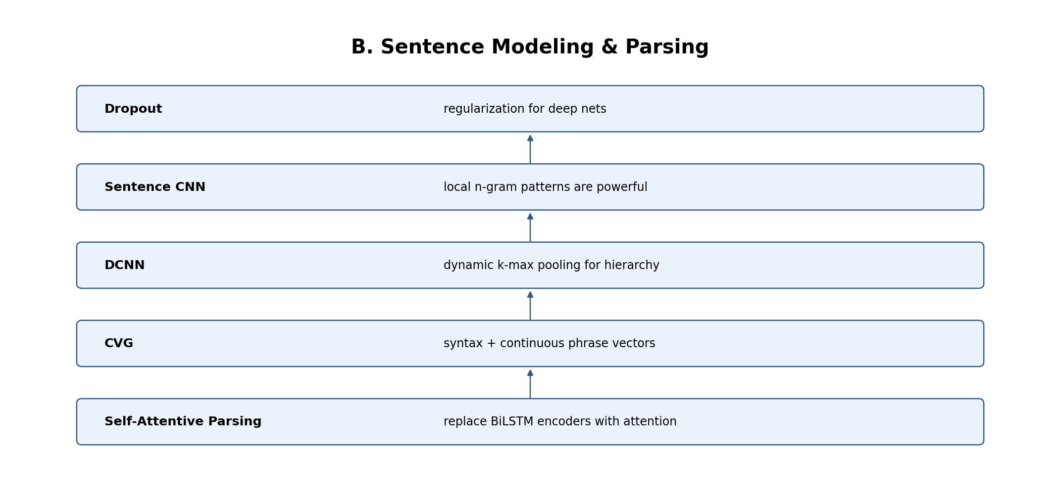
- Dropout (2012)：解决深网过拟合，成为后续 NLP/CV 基础正则化。
- CNN for Sentence Classification / Kim (2014)：单层卷积 + max-over-time：说明预训练词向量 + 简单局部模式就很强。
- DCNN / A Convolutional Neural Network for Modelling Sentences (2014)：dynamic k-max pooling 让 CNN 具备更强层级建模能力。
- Compositional Vector Grammars / Socher et al. (2013)：把离散句法类别与连续短语向量结合，体现“结构 + 表示”的混合路线。
- Constituency Parsing with a Self-Attentive Encoder (2018)：把句法解析编码器从 BiLSTM 推到 self-attention，并显式区分 content/position。

C. 对齐、奖励、Agent 与安全评测
这条线的总 insight：路线图：先追问模型是不是“真会推理” → 再评估 agent 如何在环境中行动 → 再评估 alignment 中谁来决定好坏（reward / social choice） → 最后落到安全基准。这里的主线是“能力评估”向“规范评估”迁移。
路线图
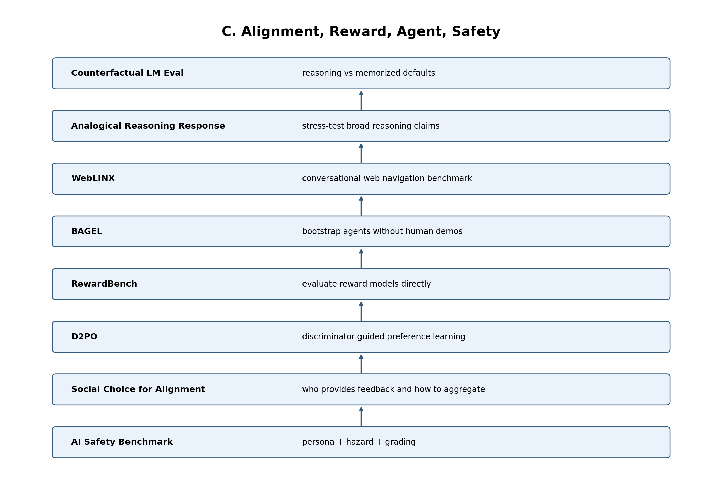
- Reasoning or Reciting? (2023)：用反事实任务区分“抽象推理”与“默认模板依赖”。
- Response: Emergent analogical reasoning in LLMs (2023)：用简单变体挑战类比推理 claims，强调稳健泛化。
- WebLINX (2024)：把网页 agent benchmark 推进到“多轮对话 + 网页操作”。
- BAGEL (2024)：无人工 demonstrations 时，用探索→重标注→再生成来 bootstrap agent。
- RewardBench (2024)：把 reward model 单独拉出来评测，而不是只看最终 chat 模型。
- D2PO (2024)：在 DPO 时代重新引入 discriminator，用银标签扩偏好数据。
- Social Choice Should Guide AI Alignment (2024)：把多人的偏好聚合明确化：谁来反馈、怎么表达、如何聚合。
- AI Safety Benchmark v0.5 (2024)：把安全评测规范化：use case、persona、hazard taxonomy、grading。

D. 视觉—语言基础模型主线
这条线的总 insight：路线图可以分成三条并最终汇合：
(1) 对比学习线：FiLM → CLIP → ALIGN → CoCa；
(2) 联合编码理解线：VisualBERT → ViLBERT → UNITER → ViLT → FLAVA；
(3) 生成与桥接线：SimVLM → Flamingo / BLIP / BLIP-2 → Multimodal-CoT。最终趋势是：对齐、理解、生成、few-shot prompting 开始统一。
路线图
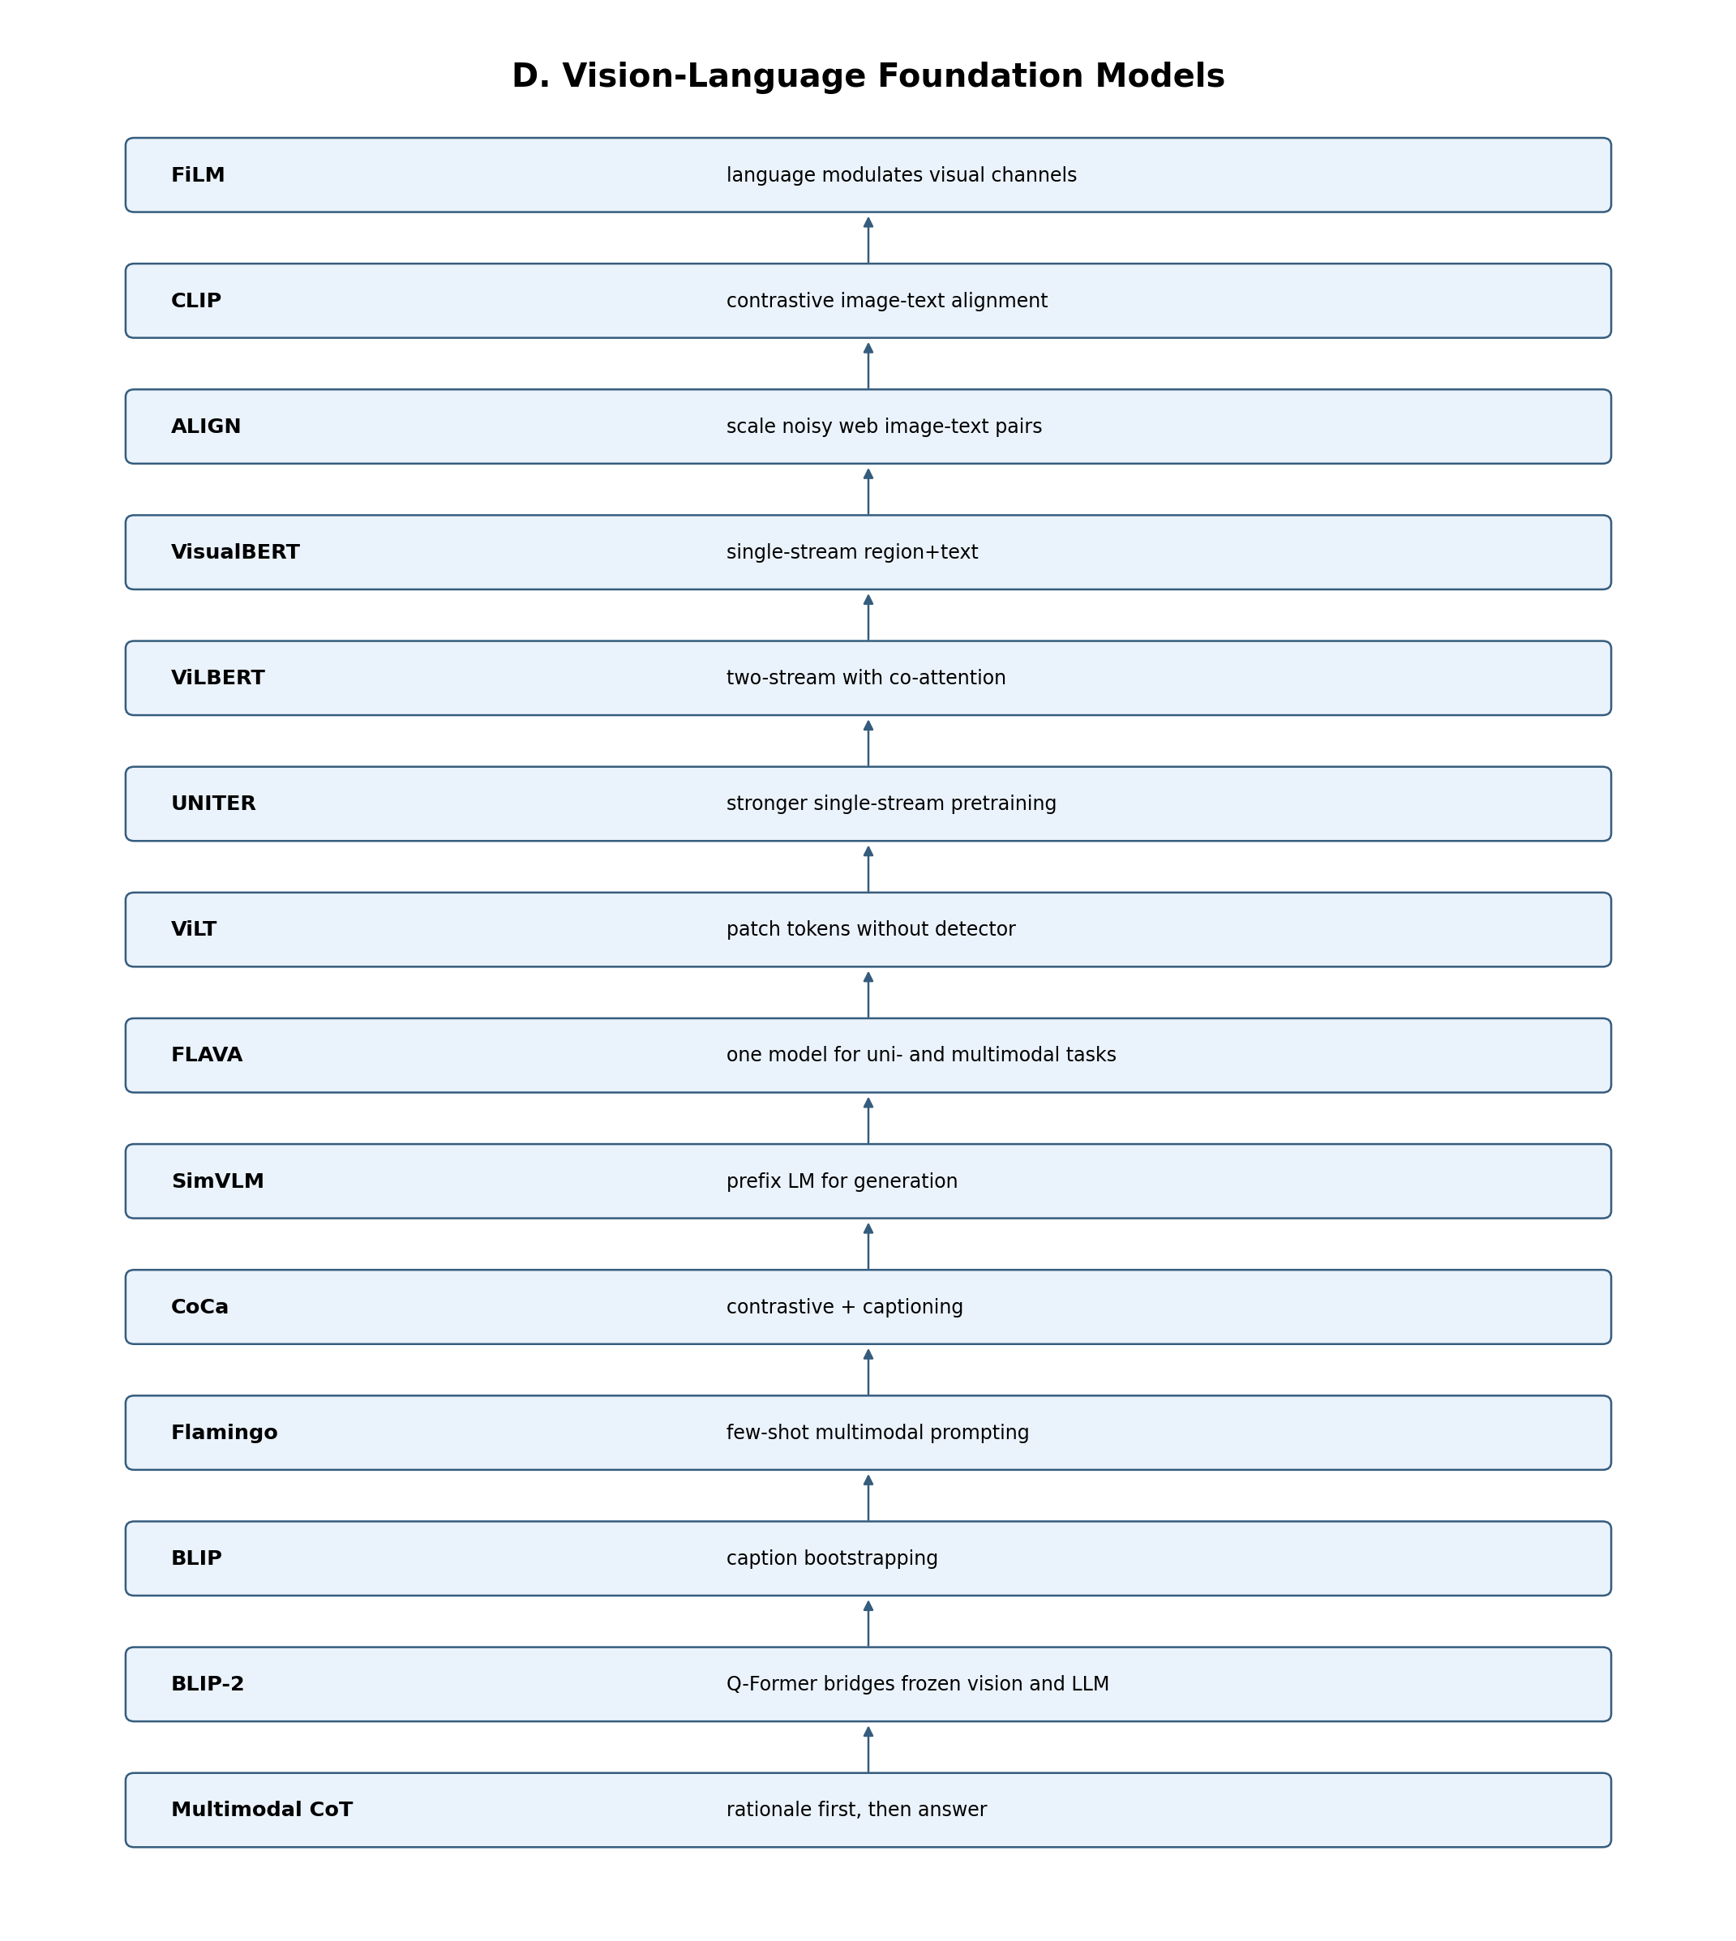
- FiLM (2017)：语言通过 feature-wise affine modulation 直接控制视觉通道。
- CLIP (2021)：双塔对比学习：自然语言监督替代固定标签，实现 zero-shot 分类。
- ALIGN (2021)：证明超大规模 noisy web 图文对也能训练出强对齐表示。
- VisualBERT (2019)：把图像区域当 token，与文本 token 一起喂给单流 Transformer。
- ViLBERT (2019)：双流 Transformer：先分模态编码，再用 co-attention 交互。
- UNITER (2020)：single-stream + 更完整预训练目标 + OT 对齐，强化细粒度图文 grounding。
- ViLT (2021)：去掉 detector/region supervision，直接 patch + text token 统一建模。
- FLAVA (2021)：同时追求 vision-only、language-only、cross-modal、multimodal 四种能力。
- SimVLM (2021/2022)：单一 prefix LM 目标统一生成式多模态学习。
- CoCa (2022)：在同一计算图里结合 contrastive loss 与 captioning loss。
- Flamingo (2022)：强视觉模型 + 强 LLM 桥接，面向 few-shot interleaved multimodal prompting。
- BLIP (2022)：captioner + filter，先清洗 noisy 图文监督。
- BLIP-2 (2023)：冻结视觉编码器与 LLM，只训练 Q-Former 高效桥接。
- Multimodal CoT (2023)：把多模态推理显式拆成 rationale generation 与 answer inference。

附录：论文速查表（模型—问题—一句 insight）
论文 / 模型 | 它主要解决什么 | 最值得记住的 insight
Revisiting Character-Based Neural Machine Translation with Capacity and Compression | 字符级 NMT；强调容量与压缩。 | 字符粒度更细，但必须正视序列长度与计算。
Attention Is All You Need | Transformer 起点。 | 自注意力替代 RNN，建立统一序列建模骨架。
Layer Normalization | 训练稳定化方法。 | 对序列/Transformer 训练非常关键。
Image Transformer | Transformer 向图像扩展。 | 说明自注意力适用于离散图像序列。
Music Transformer | 相对位置与长程结构生成。 | 证明 Transformer 可捕捉音乐长程依赖。
BERT | Encoder-only 双向预训练。 | 把“预训练 + 微调”推成 NLP 标准范式。
Finetuned Language Models Are Zero-Shot Learners | Instruction tuning（FLAN） | 让模型学会遵循自然语言任务说明。
Language Models are Few-Shot Learners | GPT-3 规模化 in-context learning | 规模本身能带来任务泛化。
Chain-of-Thought Prompting Elicits Reasoning in Large Language Models | 显式中间推理链 | 推理链是提示策略，而不只是解释文本。
Reasoning or Reciting? Exploring the Capabilities and Limitations of Language Models Through Counterfactual Tasks | 反事实任务评测 | 把“是否真的会推理”变成 task-level generalization 测试。
Response: Emergent analogical reasoning in large language models | 对原 analogical reasoning claim 的稳健性反驳 | 简单变体即可击穿“类比推理”证据。
WebLINX: Real-World Website Navigation with Multi-Turn Dialogue | 对话式网页代理 benchmark | 真实 assistant 不只是点按钮，还要持续和用户协作。
BAGEL: Bootstrapping Agents by Guiding Exploration with Language | 无监督 bootstrap agent | 探索轨迹可以通过轨迹↔指令 round-trip 变成 demonstrations。
RewardBench: Evaluating Reward Models for Language Modeling | 奖励模型 benchmark | 要把 reward model 单独拿出来测。
D2PO: Discriminator-Guided DPO with Response Evaluation Models | DPO + discriminator | policy 和 judge 分开，银标签更高效。
Social Choice Should Guide AI Alignment in Dealing with Diverse Human Feedback | 社会选择与偏好聚合 | alignment 不只是学奖励，还要决定“谁说了算”。
Introducing v0.5 of the AI Safety Benchmark from MLCommons | 安全 benchmark 原型 | 安全测试需要 use case、persona、hazard taxonomy、grading 的完整规范。
Convolutional Neural Networks for Sentence Classification | 单层文本 CNN | 预训练词向量 + 简单卷积已经很强。
Improving neural networks by preventing co-adaptation of feature detectors (Dropout) | 通用正则化 | 随机子网络近似集成。
A Convolutional Neural Network for Modelling Sentences | DCNN | dynamic k-max pooling 把 CNN 推向层级句子建模。
Parsing with Compositional Vector Grammars | 句法类别 + 连续短语向量 | 离散结构与连续表示可以协同。
Constituency Parsing with a Self-Attentive Encoder | self-attention 句法解析 | content/position 显式分离可显著改善 parsing。
FiLM | 条件化视觉调制 | 语言可直接以 feature-wise affine 方式控制视觉网络。
CLIP | 双塔图文对比学习 | 自然语言监督使视觉表示开放词汇化。
ALIGN | 大规模 noisy 图文对比学习 | 规模足够大时，噪声文本仍有巨大价值。
VisualBERT | 单流图文 Transformer | 把区域当 token，self-attention 隐式学对齐。
ViLBERT | 双流 + co-attention | 先单模态再跨模态交互。
UNITER | 更完整的 single-stream 预训练 | 加上更强图文对齐目标后，single-stream 很强。
ViLT | 无 detector/无卷积前端 | 真正把图像也 token 化，极大提升效率。
FLAVA | 全能式 vision-language foundation model | 单模态、对齐、融合三类能力一起训。
SimVLM | 统一生成式 prefix-LM | 少设计任务，多做统一生成。
CoCa | Contrastive Captioner | 对比学习和 captioning 可以共存于同一计算图。
Flamingo | few-shot multimodal LM | 桥接强视觉模型与强 LLM，支持交错图文 prompt。
BLIP | Bootstrapping noisy captions | 数据清洗本身就是巨大增益来源。
BLIP-2 | Q-Former 桥接冻结视觉编码器与 LLM | 高效多模态系统工程路线。
Multimodal Chain-of-Thought Reasoning in Language Models | 两阶段多模态 CoT | 先 rationale 再 answer，可减轻 hallucination。
备注：这份总结聚焦于本轮对话中明确讨论过的论文与模型，并用“路线图式复习”重新组织；它不是逐篇长摘要，而是为了帮助你快速搭建知识地图。

